**DIAPOSITIVA 1**

Ya en otros congresos de la DICYP hemos hablado de la métrica, el cual es una guía fuerte para el ciclo de vida de desarrollo de sistemas.

Promovida por el Ministerio de Hacienda y Administraciones Públicas del Gobierno de España.

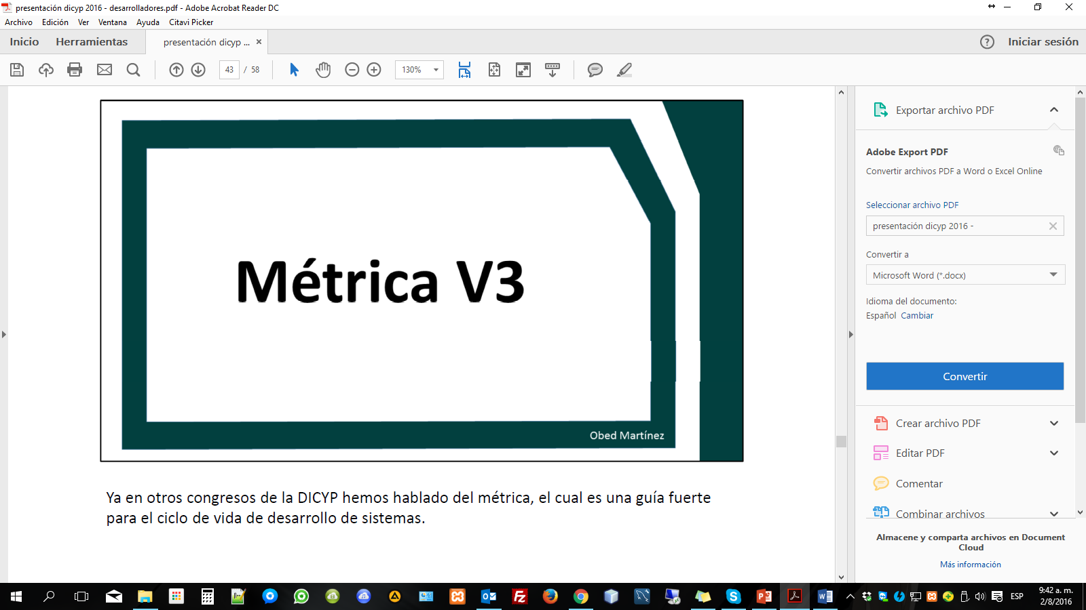

**DIAPOSITIVA 2**

Percepción sobre el concepto de métrica.

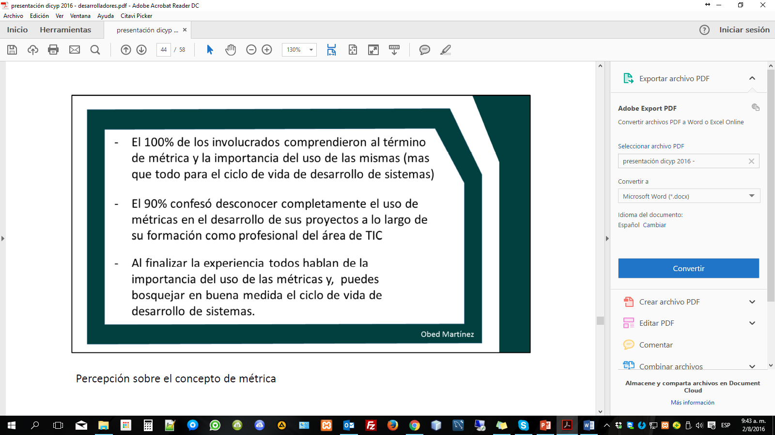

**DIAPOSITIVA 3**

**Lista de técnicas que se desea que las personas manejen para la gestión de proyectos.**

Se cuestionó en cuanto a ellas, que si se tenía el conocimiento que lo demostraran.

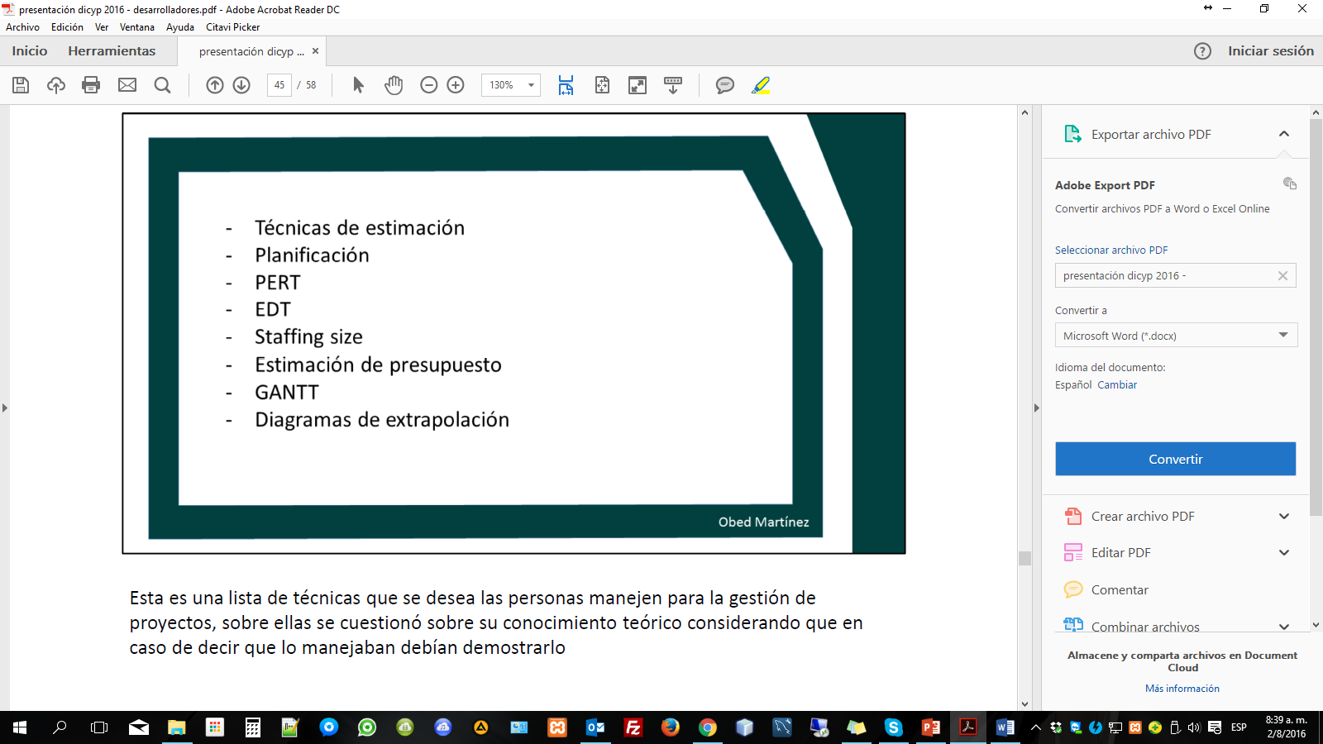

**DIAPOSITA 4**

AZUL el porcentaje de mejora

NARANJA el conocimiento que se tenia

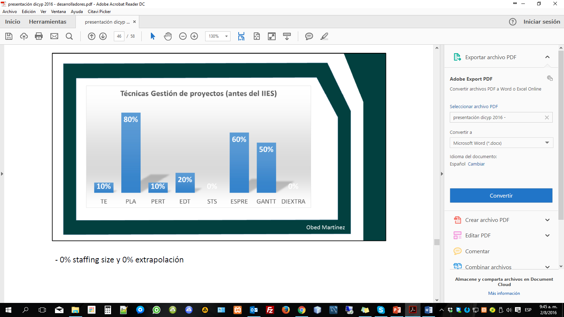

**DIAPOSITIVA 5**

Técnicas para el desarrollo de sistemas de información, como son muchas aquellas, que no conocían y no aprendieron han sido eliminadas del gráfico.

Cabe recordar que se les cuestionó sobre si lo conocían podía demostrar su uso.

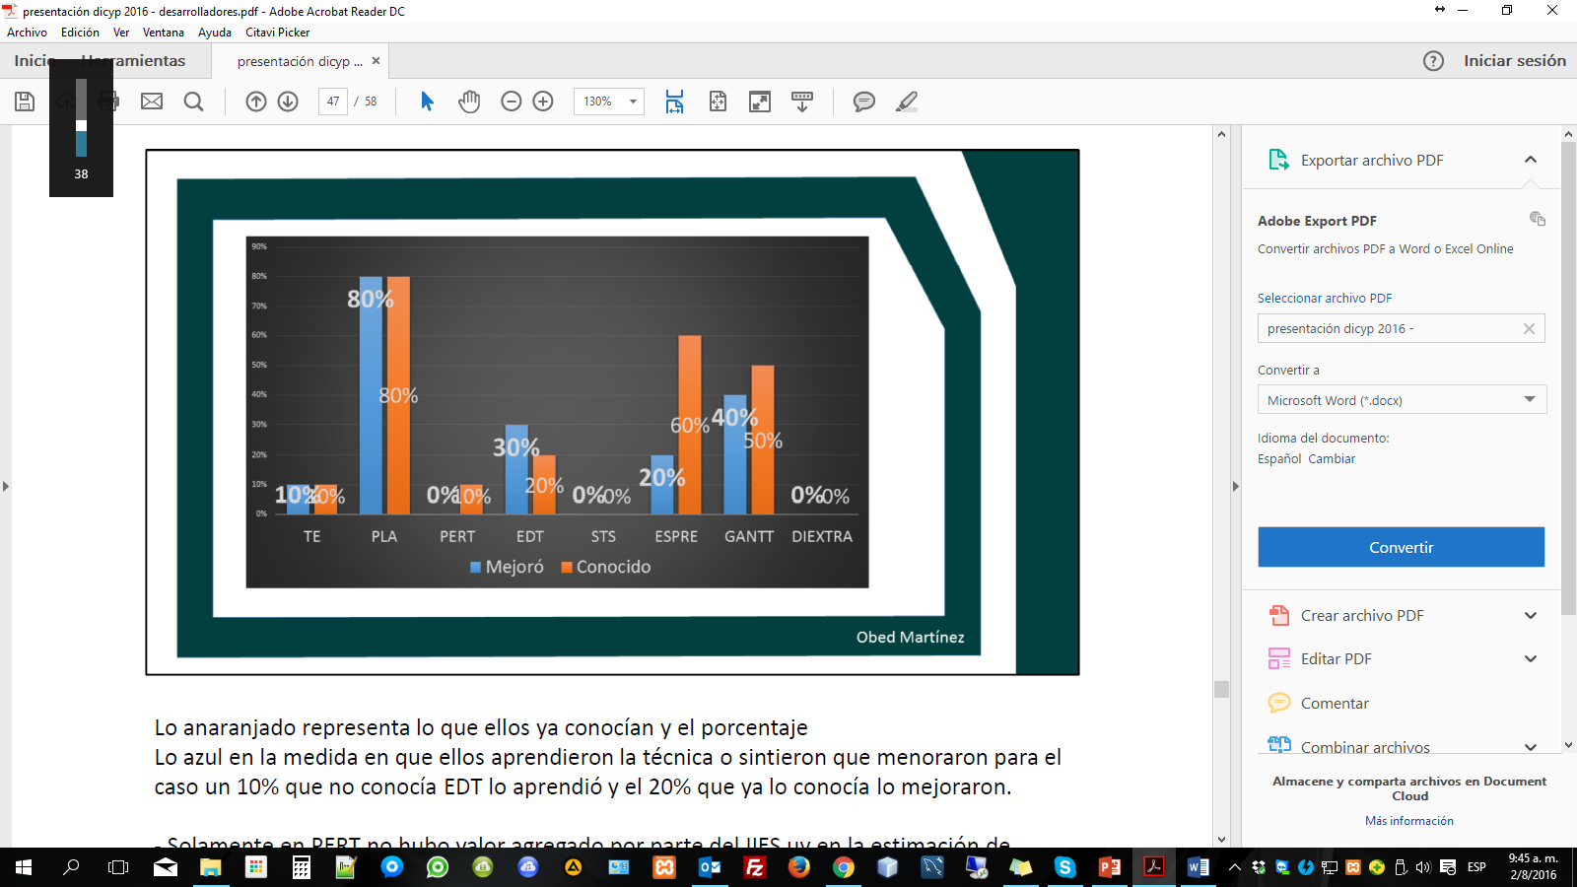

**DIAPOSITIVA 6**

Azul ya conocían

Anaranjado aprendieron o mejoraron

Se nota el impacto positivo ya que siempre se percibe una mejoría (mayor en algunas que en otras)

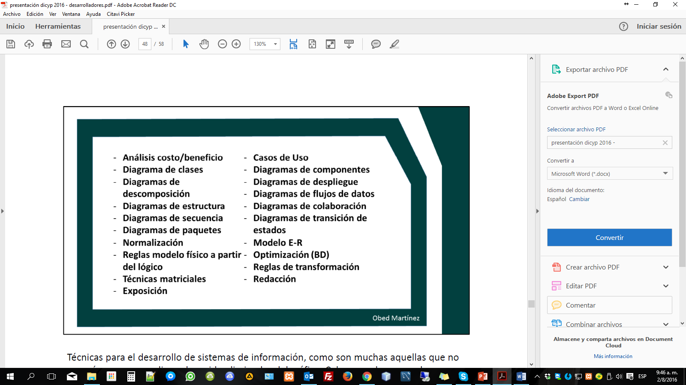

**DIAPOSITIVA 7**

Ya hablamos de técnicas de desarrollo ahora hablamos de prácticas.

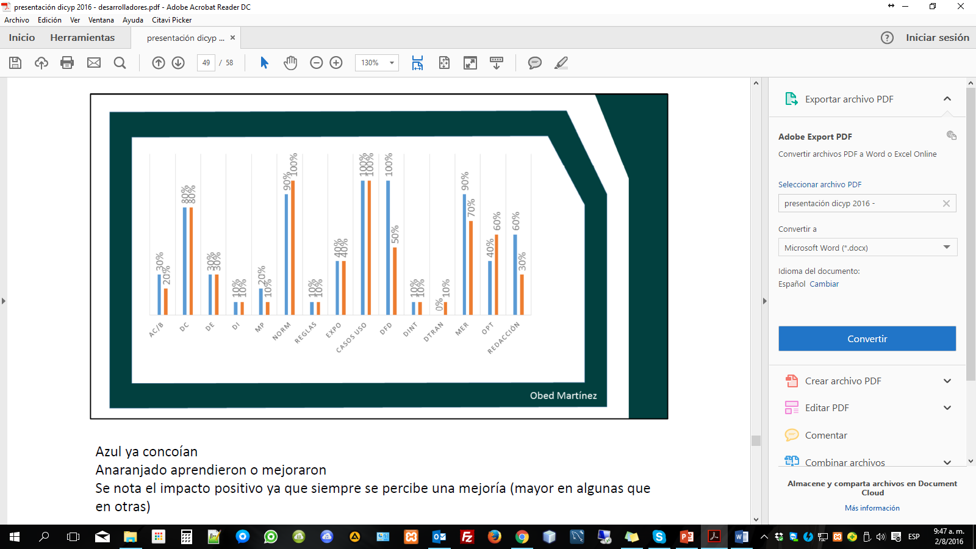

**DIAPOSITIVA 8**

Ya hablamos de técnicas de desarrollo ahora hablamos de prácticas

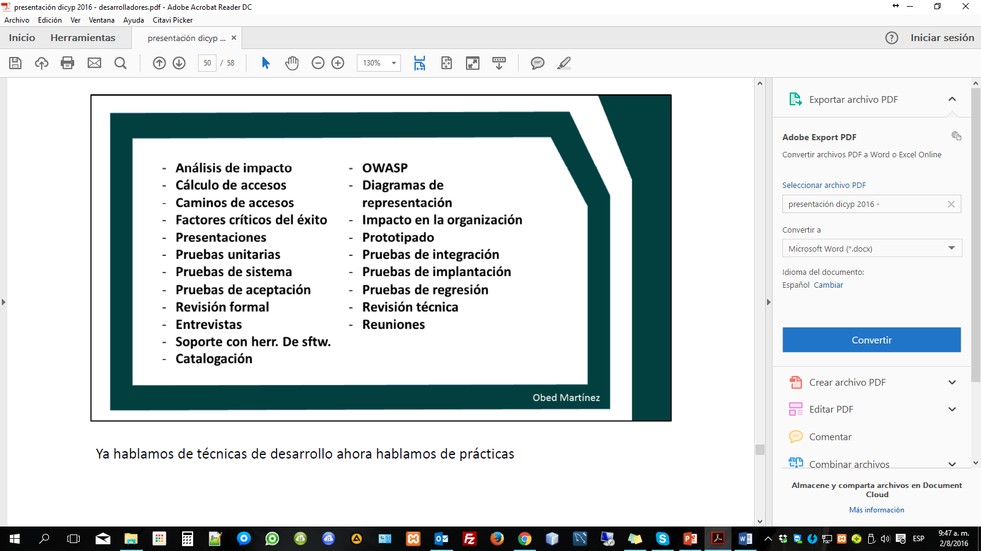

**Con esto termina mi participación**